Автор: Недостоева Елена Сергеевна

Предмет: история
Класс: 5
Тема урока: Древнейшие люди
Тип урока: урок открытия нового знания.
Прогнозируемые результаты
личностные:
- осмысление значения истории как знания о развитии человека и общества, о социальном, культурном и нравственном опыте предшествующих поколений;
- понимание значения трудовой деятельности людей как источника развития человека и общества;
- осмысление исторического опыта взаимодействия людей с природной средой; осмысление исторического опыта взаимодействия людей с природной средой;
- представления об опыте адаптации людей к новым жизненным условиям, о значении совместной деятельности для конструктивного ответа на природные и социальные вызовы
метапредметные:
- систематизировать и обобщать исторические факты (в форме таблиц, схем); выявлять характерные признаки исторических явлений; раскрывать причинно- следственные связи событий;
- систематизировать и анализировать исторические факты, осуществлять реконструкцию исторических событий;
- осуществлять анализ учебной и внеучебной исторической информации (учебник, иллюстрации);
- определять свое участие в общей работе и координировать свои действия с другими членами команды; оценивать полученные результаты и свой вклад в общую работу;
- владение приемами самоорганизации своей учебной работы
предметные:
- группировать, систематизировать факты истории первобытного мира по заданному признаку;
- характеризовать условия жизни первобытного человека;
- объяснять причины и следствия важнейших событий (овладение огнем, появление лука и стрел);
- рассказывать об овладении огнем, охоте и собирательстве у первобытных людей;
- характеризовать главное отличие древнейших людей от животных.
Дидактические средства: учебник, карточки с заданиями для групповой работы.
Оборудование: цветные стикеры (4 цвета)
.
Этап урока | Виды работы, формы, методы, приемы | Содержание педагогического взаимодействия |  | Формируемые УУД | Планируемые результаты
 |  | Деятельность учителя | Деятельность обучающихся
1) Организационный этап. | фронтальная | Приветствует учащихся.  Проверяет готовность обучающихся к уроку.  С помощью разноцветных стикеров осуществляет деление класса на группы | Готовятся к уроку  Приветствуют учителя  Делятся на группы, рассаживаются | контролировать свои действия | владение приемами самоорганизации своей учебной работы
2) Постановка цели и задач урока. Мотивация учебной деятельности учащихся.  Актуализация знаний. | эвристическая беседа | Инициирует беседу об изученных специальных исторических дисциплинах  Подводит детей к упоминанию хронологии.  Подводит детей в ходе беседы к пониманию, что историю следует изучать с появления первых людей, продолжает беседу о том, что именно о древних людях нужно изучить.  Объясняет, что группы сформированы для решения каждой из задач урока, раздает карточки с инструкциями | Участвуют в беседе  Формулируют тему урока.  Формулируют цель урока с помощью учителя и задачи (в зависимости от класса)  Распределяют роли в группе | Адекватная мотивация учебной деятельности;  Принимать учебную задачу и сохранять ее, вносить коррективы в свои действия, учитывать позицию собеседника | осмысление значения истории как знания о развитии человека и общества, о социальном, культурном и нравственном опыте предшествующих поколений;  систематизировать и анализировать исторические факты  определять свое участие в общей работе и координировать свои действия с другими членами команды;
4) Первичное усвоение новых знаний. |  | Отмечает степень вовлеченности учащихся  При необходимости, корректирует работу в группах | Работают в группах (чтение текста, знакомство с иллюстрациями, обсуждение) | Принимать и сохранять учебную цель и задачу;  Планировать реализацию, контролировать свои действия и вносить коррективы в их выполнение;  Учитывать позицию партнера, осуществлять сотрудничество со сверстниками;  анализировать учебный текст и визуальные источники информации;  ориентация на моральные нормы и их выполнение при совместной работе | понимание значения трудовой деятельности людей как источника развития человека и общества;  осуществлять анализ учебной и внеучебной исторической информации (учебник, иллюстрации);  определять свое участие в общей работе и координировать свои действия с другими членами команды; оценивать полученные результаты и свой вклад в общую работу;  владение приемами самоорганизации своей учебной работы  группировать, систематизировать факты истории первобытного мира по заданному признаку
5) Первичная проверка понимания | Составление кластера  Составление рассказа по иллюстрации  Составление карты причин и следствий | Отмечает степень вовлеченности учащихся  При необходимости, корректирует работу в группах | Работают в группах (совместное выполнение заданий, первичное проговаривание внутри группы – рассказ по схеме, по рисункам, первые вывод) | использование знаково-символических средств;  анализ текста и изображения; синтез информации из источников разного типа; моделирование ситуации, установление причинно-следственных связей;  Учитывать позицию партнера, осуществлять сотрудничество со сверстниками | осмысление исторического опыта взаимодействия людей с природной средой; осмысление исторического опыта взаимодействия людей с природной средой;  представления об опыте адаптации людей к новым жизненным условиям, о значении совместной деятельности для конструктивного ответа на природные и социальные вызовы;  систематизировать и обобщать исторические факты (в форме таблиц, схем);  определять свое участие в общей работе и координировать свои действия с другими членами команды; оценивать полученные результаты и свой вклад в общую работу;  владение приемами самоорганизации своей учебной работы выявлять характерные признаки исторических явлений; раскрывать причинно- следственные связи событий;  характеризовать условия жизни первобытного человека;  объяснять причины и следствия важнейших событий (овладение огнем, появление лука и стрел);
6) Первичное закрепление. | Прием «Паззлы»  Беседа | Следит за временем перехода участников из одной группы в другую  Организует беседу по уточнению и конкретизации первичных знаний об отличиях древнейшего человека от животных, влиянии природы на его жизнь и занятия | В соответствии с распределенными ролями осуществляют переходы из группы в группу или остаются на месте, представляют результаты своей работы (гости – те, кто переходит, хозяева – те, кто остаются; представление результатов взаимное)  Участвуют в беседе, делают выводы | отображать предметное содержание в речи, адекватно передавать информацию | понимание значения трудовой деятельности людей как источника развития человека и общества;  осмысление исторического опыта взаимодействия людей с природной средой; осмысление исторического опыта взаимодействия людей с природной средой;  представления об опыте адаптации людей к новым жизненным условиям, о значении совместной деятельности для конструктивного ответа на природные и социальные вызовы;  систематизировать и анализировать исторические факты, осуществлять реконструкцию исторических событий;  характеризовать условия жизни первобытного человека;  объяснять причины и следствия важнейших событий (овладение огнем, появление лука и стрел);  рассказывать об овладении огнем, охоте и собирательстве у первобытных людей
7) Информация о домашнем задании, инструктаж по его выполнению |  | Объясняет домашнее задание | Записывают домашнее задание, при необходимости, уточняют | контролировать собственные действия | владение приемами самоорганизации своей учебной работы
8) Рефлексия | Лесенка успеха | Акцентирует внимание на конечных результатах учебной деятельности обучающихся на уроке | Формулируют конечный результат своей работы на уроке.  Называют основные позиции нового материала и как они их усвоили (что получилось, что не получилось и почему)  Оценивают свою деятельность на уроке |  | владение приемами самоорганизации своей учебной работы;  осмысление значения истории как знания о развитии человека и общества, о социальном, культурном и нравственном опыте предшествующих поколений;  обобщать исторические факты  оценивать полученные результаты и свой вклад в общую работу  объяснять причины и следствия важнейших событий

Приложение
Карточки для групп
Группа «Исследователи»

Рассмотрите иллюстрацию на стр. 13. Расскажите, как питались первобытные люди. Вам помогут вопросы:
- Чем занимаются люди в реке?
- С помощью чего в реке добывали пищу?
- Как вы думаете, что делает человек, сидящий на камне у реки, и зачем?
- Что делают люди, изображенные рядом с деревьями?
- Что и зачем делает человек, сидящий на земле у дерева?
- Кто должен был добывать пищу?
Попробуйте дополнить схему:
что ели?

Как добывали? Кто добывал?

Пища первобытного человека

Группа «Антропологи»

Рассмотрите иллюстрации и прочтите первый абзац на стр. 14. С помощью текста и картинки опишите первобытного человека. Вам помогут вопросы:
- Опишите черты лица первобытного человека.
- Чем тело первобытного человека отличалось от тела современного человека?
- Как двигался первобытный человек?
- Как общались между собой первобытные люди?
- Как жил первобытный человек и почему?
- Подумайте, для чего нужна была первобытному человеку тяжелая нижняя челюсть?

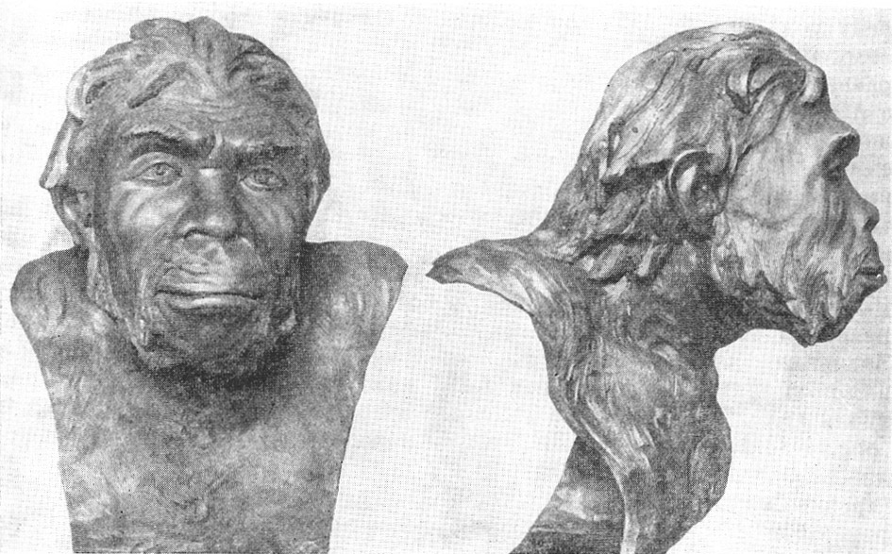

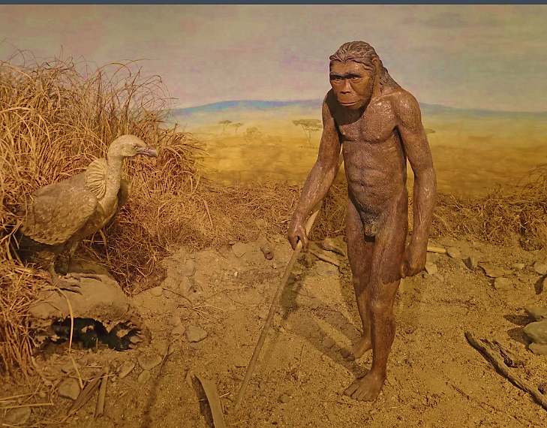

Группа «Наблюдатели»

Рассмотрите иллюстрацию на стр. 14 (внизу). Расскажите, что изображено. Вам помогут вопросы:
- Кто изображен на картинке?
- Как вы думаете, почему под тигром лежит человек?
- Что в руках у людей? Зачем им это?
- Что и зачем делает человек, изображенный позади всех?
- Чем отличаются действия мужчин, женщин и детей?
- Как вы думаете, чем закончится событие, изображенное на иллюстрации?
- Подумайте, для чего еще можно использовать предметы, которые в руках людей на иллюстрации.

Группа «Изобретатели»

Рассмотрите иллюстрацию на стр. 15 (внизу) и опишите ее. Вам помогут вопросы:
- Что изображено на картинке?
- Подумайте, как первобытный человек впервые мог встретиться с огнем? Что он мог почувствовать, когда впервые увидел огонь?
- Как первобытный человек мог перенести природный огонь в очаг?
- Какую пользу первобытным людям принес огонь?

